Dados de Identificação do Teste
Placa: | Modelo do Veículo: | Ano de Fabricação:
Data do Teste: | Resultado (Escala Ringelmann): | Conforme: ☐ Sim ☐ Não
Condutor: | Função: | Obra:

Escala de Ringelmann
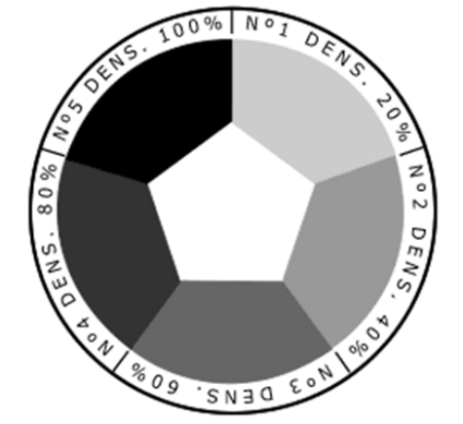
Padrão 1 | 20% de densidade | (Cinza claro)
Padrão 2 | 40% de densidade | (Cinza médio) - Limite Urbano
Padrão 3 | 60% de densidade | (Cinza escuro) - Limite >500m
Padrão 4 | 80% de densidade | (Preto)
Padrão 5 | 100% de densidade | (Preto intenso)

Instruções de Uso – Posicionamento do Inspetor e Execução da Medição
- Ângulo de visão: Posicione-se transversalmente à saída do escapamento, mantendo um ângulo aproximado de 90° em relação ao fluxo da fumaça.
- Distância e iluminação: Mantenha-se a uma distância de 2 a 5 metros do bocal, posicionando-se com o sol ou outra fonte de luz às costas, evitando ofuscamento.
- Fundo de observação: Sempre que possível, utilize um fundo neutro e contrastante (como o céu ou uma parede clara) para facilitar a visualização da fumaça.
- Observação: Observe a fumaça por meio do orifício central do cartão da escala.
- Comparação: Compare a tonalidade da fumaça com os cinco padrões colorimétricos da escala (0% a 100% de densidade).
- Leitura: Realize a leitura no ponto de maior densidade da fumaça, mantendo a observação por um período contínuo de 5 segundos.
Critérios de Aceitação (Limites Legais)
Localidade / Condição | Padrão Máximo Permitido
Localidade até 500m de altitude | Padrão nº 2
Localidade acima de 500m de altitude | Padrão nº 3
Veículos urbanos (independente da altitude) | Padrão nº 2

